OBJAVA ZA MEDIJE

PREDSJEDNIK EUROPSKE AKADEMIJE POSJETIO JE HAZU

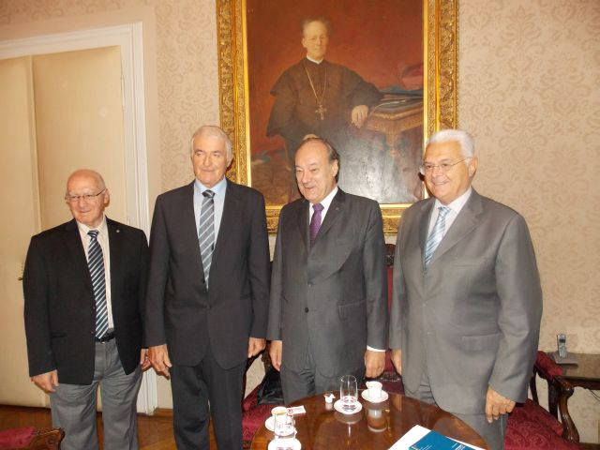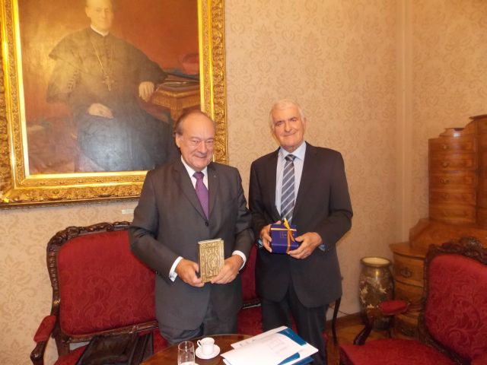

Zagreb, 20. studenoga 2013. – Predsjednik Europske akademije znanosti i umjetnosti (Academia Scientiarum et Artium Europaea sa sjedištem u Salzburgu, osnovana 1990.) prof. dr. sc. Felix Unger posjetio je u utorak, 20. prosinca 2013. godine Hrvatsku akademiju znanosti i umjetnosti i njezinoga predsjednika akademika Zvonka Kusića.
Visokoga su gosta u sobi predsjednika Hrvatske akademije primili i potpredsjednik HAZU, akademik Jakša Barbić, kao i predsjednik Svjetske akademije znanosti, akademik Ivo Šlaus.
U srdačnom su jednosatnom razgovoru obuhvaćena razne teme od uzjamnoga interesa. Predsjednik Unger naveo je tri teme koje su mu posebice zanimljive. Prva je razvoj sveučilišnoga projekta Almae Matris Europeae, druga Konferencija dunavskih akademija, a treća razvoj zdravstva u regiji. Iduća konferencija održat će se u Kišinjevu u Moldaviji 2014. Hrvatskoj je akademiji predloženo da u 2016. godini organizira konferenciju u Zagrebu.
Predsjednici su razmijenili prigodne darove, a dr. Unger upoznat je s Časoslovom Farnese (u pretisku Hrvatske akademije) i radom Jurja Julija Klovića de Croatia, vrhunskim majstorom minijature, u izdanju na engleskom jeziku koje mu se daje na spomen. Takav je dar primio je i Sveti Otac Ivan Pavao II.
Nakon iscrpnih i korisnih razgovora visoki je gost posjetio i razgledao Strossmayerovu galeriju starih majstora u palači HAZU u pratnji njezinoga ravnatelja g. Borivoja Popovčaka.
Nakon razgledavanja velike dvorane, predsjedniku Europske akademije bilo je posebice "zanimljivo i živahno iskustvo" vidjeti mnoštvo građana svih uzrasta koji su posjetili Hrvatsku akademiju u povodu Dana otvorenih vrata HAZU. Potom se uputio na sastanak s predsjednikom Republike Hrvatske dr. Ivom Josipovićem.

Gordana Poletto Ružić
Odnosi s javnošću HAZU
DS/gpr

